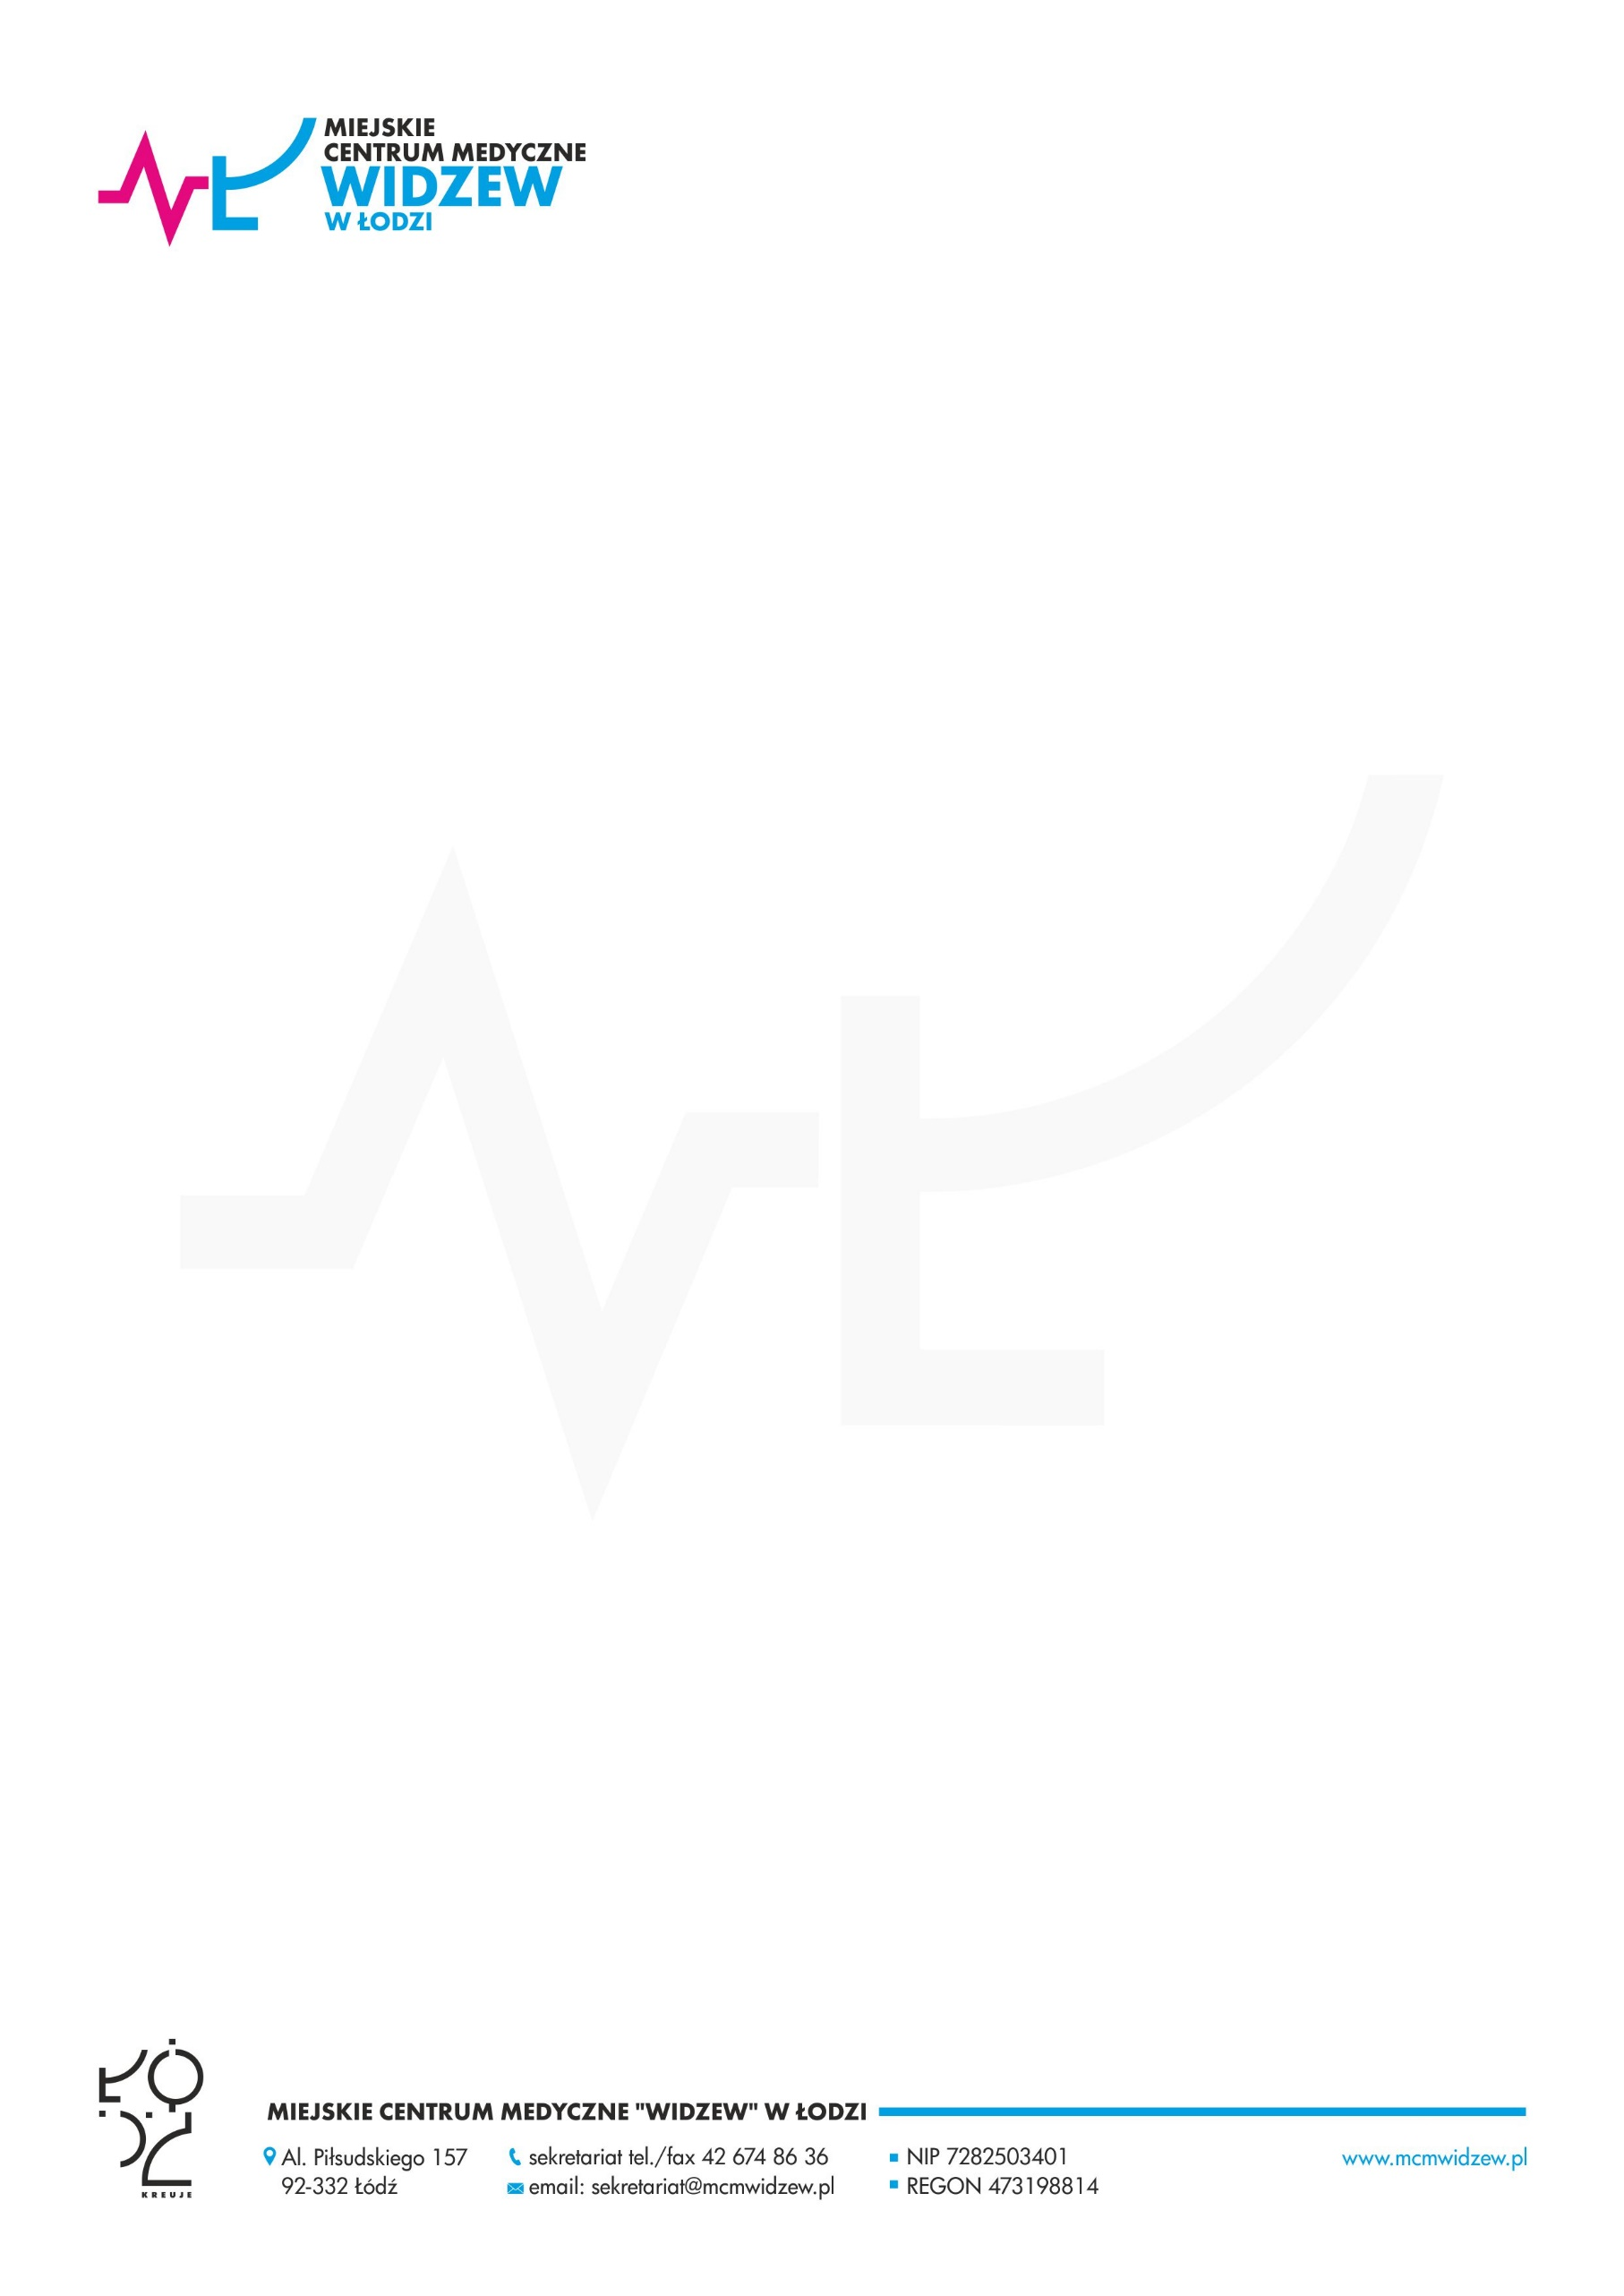
ZESTAWIENIE OFERT z dnia 10.06.2019 zg. z art. 86 ust. 5 ustawy
Dotyczy: postępowania o udzielenie zamówienia publicznego prowadzonego w trybie przetarg nieograniczonego pn. Kompleksowa modernizacja budynku Miejskiego Centrum Medycznego „Widzew” w Łodzi przy ul. Szpitalnej 6 – etap I Modernizacja instalacji grzewczej. - sprawa nr MCM"W"/ZP- 4/2019

L.p. | Nazwa i adres firmy | Cena  PLN brutto | Termin gwarancji na wykonane prace  24 – 48 m-cy | Termin gwarancji na materiały  48 – 96 m-ce | Termin wykonania:  min.10 – max. 12 tyg. | Czas wykonania zobowiązań gwarancyjnych od momentu zgłoszenia  2 – 6 dni | Termin płatności  14 – 30 dni
1 | TOPINSTAL  ul. Raczkowskiego 1/17  64-800 Chodzież | 428.700,82 | 48 | 96 | 10 | 6 | 30
2 | CTG  ul. Wileńska 21  95-200 Pabianice | 379.998,00 | 48 | 96 | 10 | 6 | 14
3 | INSBUD  ul. Rajdowa 16/52  94-003 Łódź | 356.700,00 | 48 | 60 | 12 | 2 | 30

Kwota jaką Zamawiający zamierza przeznaczyć na sfinansowanie zamówienia wynosi 386.049,82 zł. brutto. – zgodnie z art. 86 ust. 3 ustawy Prawo zamówień publicznych z dn. 29.01 2004 r. (Dz. U. z 2018r., poz. 1986 z późn. zm.).

lek med. Elżbieta Junczyk

Dyrektor MCM „Widzew” w Łodzi

